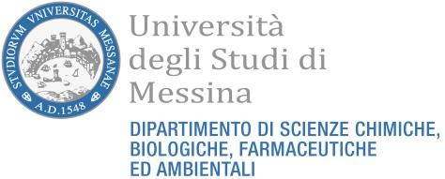

CORSO DI LAUREA MAGISTRALE IN CHIMICA

Alla Coordinatrice del CdS

Prof.ssa Carmela Arena

c.c. Alla Direttrice del Dipartimento

Prof.ssa Nunziacarla Spanò

Il/La Sottoscritto/a Cognome  Nome Nato/a il e residente a in via n° CAP Telefono e-mail avendo conseguito la laurea in classe di laurea _ presso l’Università degli Studi di in data con la votazione di o prevedendo di conseguire la laurea entro il 31 Dicembre 2024

# CHIEDE

Di poter sostenere il colloquio di ammissione previsto in data ai fini dell’ammissione al Corso di Laurea Magistrale in Chimica – LM-54 per l’Anno Accademico 2025/2026.

Si allega alla presente:

# (Per i laureati)

1. Per gli studenti che provengono da un CdS che non appartiene alla classe L-27: Carriera dello studente con gli esami sostenuti completa delle votazioni conseguite negli esami delle singole discipline, dei CFU e dei relativi Settori Scientifico Disciplinari (stampabile on-line dalla pagina personale studenti);
2. Documento di riconoscimento.

# (Per i laureandi)

1. Elenco delle discipline delle quali lo studente deve sostenere ancora gli esami con i relativi CFU
2. Per gli studenti che provengono da un CdS che non appartiene alla classe L-27: Carriera dello studente con gli esami sostenuti completa delle votazioni conseguite negli esami delle singole discipline, dei CFU e dei relativi Settori Scientifico Disciplinari (stampabile on-line dalla pagina personale studenti);
3. Documento di riconoscimento.

**N. B.:** La domanda, completa di allegati, deve essere inoltrata in formato pdf all’indirizzo mail [quartaroneg@unime.it](mailto:gquartarone@unime.it) entro Lunedì 15 Settembre 2025.

Con Osservanza,

Data

Firma